Bund
Week
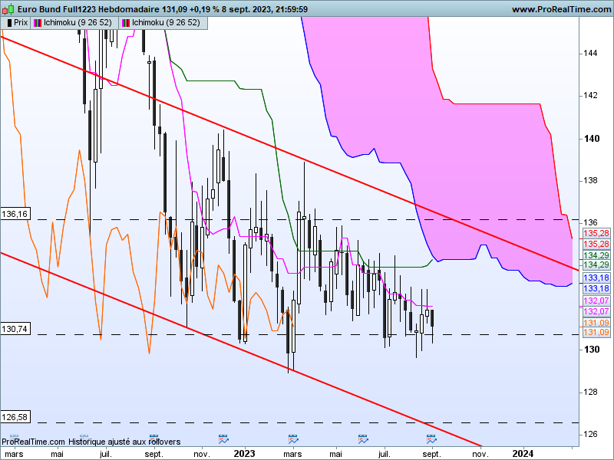
Le contrat sept 23 est arrivé à échéance, il est remplacé par le contrat déc 23.
Ce roll de contrat modifie les supports et résistances de long terme. Le support de 131.10 est remplacé par 130.74 et la résistance de 136.64 se trouve aujourd’hui sur 136.16.
En dehors de cela, il n’y a pas de changement majeur dans l’analyse. Sur le moyen terme, la nouvelle échéance n’est pas parvenue à se maintenir sous le support de 130.74. Sa mèche basse indique que des acheteurs se sont positionnés à partir de 130.35.
L’hésitation et l’absence de tendance directionnelle se poursuivent. La forme plate de la TS impliquera une nouvelle semaine sans tendance tant que le contrat Déc 23 évoluera entre 129.67 et 134.68.

DAY
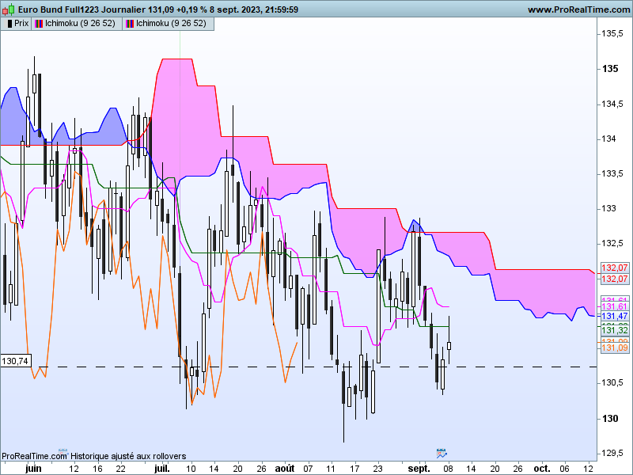

Sur le court terme, le contrat Bund et la LS évoluent sous leur nuage. Ces observations placent le marché dans un environnement baissier de court terme. Mais le développement faiblement pentu du nuage et des courbes Ichimoku montrent que la dynamique de la baisse est faible.
La structure de poussée qui s’est formée jeudi sous 130.74 (J-1) n’a pas été remise en question le jour suivant. Mais la dernière bougie de type doji montre que la hausse qui suit la combinaison positive manque d’ardeur. Est-ce lié au dernier jour de la semaine ?
Dans ce contexte, la structure de poussée donne aux prix une base positive sur 130.35. Nouveau point de support au-dessus duquel un retour sur le haut récent de 132.87 sera envisageable.

CONCLUSION : Pas de tendance entre 129.67 et 134.68. Sur le court terme, la poursuite de la hausse sera envisagée si le contrat se maintient au dessus de 130.35.

ATTAL JEAN-LUC

TS (mauve) = plus haut + plus bas sur les 9 dernières périodes
2

KS (vert) = plus haut + plus bas sur les 26 dernières périodes
2

LS (orange) = clôture décalée de 26 périodes en arrière

SSA (bordure du nuage) = TS + KS projetée 26 périodes en avant
2

SSB (bordure opposée du nuage) = plus haut + plus bas sur les 52 dernières
2

périodes, projetées 26 périodes en avant

Unités de temps :

W: weekly

D: daily

H4: base 4 heures

H1 : base horaire

30M : base 30 minutes

